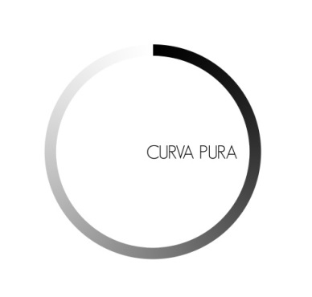

COMUNICATO STAMPA
Inaugurazione della mostra "Rebirth" di Eduardo Fiorito
Roma, 11 Febbraio - ore 18:30
Spazio Curva Pura - via Giuseppe Acerbi, 1/a - Roma
Curva Pura presenta "Rebirth", il nuovo progetto fotografico dell'artista Eduardo Fiorito, a cavallo tra suggestione onirica ed acuta provocazione.
"Il mistero del sacro. Questa potrebbe essere la chiave di lettura dell’opera di Eduardo Fiorito, dello stupore con cui indaga su temi impegnativi come l’esistenza, che qui risente di una storia millenaria. Una storia che possiamo scoprire sia nelle vestigia del passato, sia nei luoghi simbolo della religiosità, sia negli spettacoli più suggestivi che offre la natura. Testimoni di questa esperienza sono ora una bambina, ora un adulto che avanzano come esploratori in questi mondi rivelatori d’un vivere precario. L’artista usa la tecnica fotografica come la tavolozza di un pittore, e interviene sul reale per immergerlo in una struggente nostalgia, in un pessimismo cosmico che soffre di una progressiva perdita di valori. Non si esclude una possibilità di riscatto, come in quel tempio ritmato dalle arcate di una civiltà perduta, al centro del quale l’uomo aspetta una risposta ai suoi perché. Ma l’atmosfera è livida, la luce impietosa illumina le pareti antiche in cui il tempo ha inferto i suoi insulti."
Raul Wittenberg
“Eduardo Fiorito è, invece, un uomo pienamente nel suo Tempo ed un Artista che ci parla di un futuro molto prossimo, attraverso la fotografia. Ciò che egli rappresenta con le sue immagini, è il viaggio dello Spirito nella Luce, è il Respiro dell'Essere nel Creato, è quella Dimensione in cui l'Anima può distendersi e riscoprire l'Identità. Rebirth significa sintonizzare il proprio Soffio con quello dell'Universo e comprendere veramente che sono questi lo Spazio ed il Tempo da cui tutti veniamo ed a cui tutti ritorneremo...e che, in aggiunta, ci è stata data l'immensa gioia di vivere, rispettando per tramandare. Esistono ancora spazi e tempi per farlo?”
Tito Rovi
Eduardo Fiorito nasce a Napoli nel 1977. Prima di darsi completamente alla fotografia, si è dedicato a teatro, multimedia e videoarte, lavorando sia in Italia che all'estero. Attualmente vive e lavora a Roma, dove collabora con diverse gallerie della capitale, istituzioni pubbliche e private
La mostra sarà aperta fino al 6 Marzo 2016

Per informazioni: curvapura@gmail.com
www.facebook.com/curvapura
curvapura.com

